项目名称：ffb

开发人员：YAGNI、柴巴。

计划周期：2个月

项目定位：2D横板PVE/PVP射击游戏

开发规划：

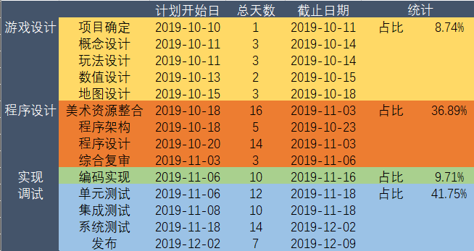

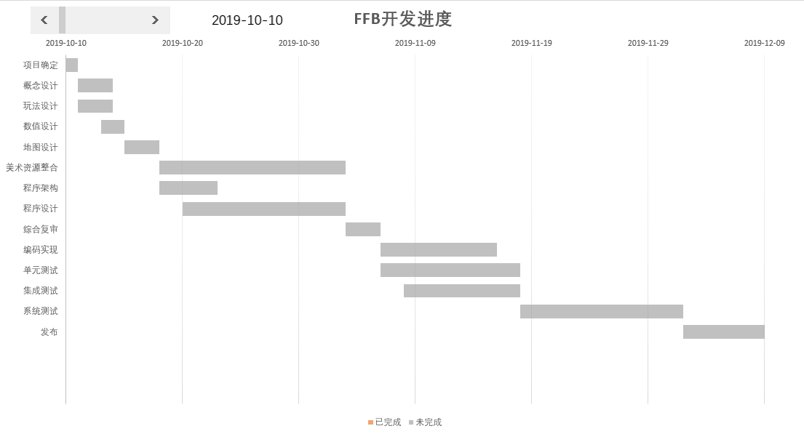

2019-10-13 追记

发现计划中漏掉了地图设计部分，修改了项目规划，从数值设计、程序架构中各抽调2天，组成3天额度。同时美术部分时间一同缩短为16天。